Oude Grieken Jonge helden

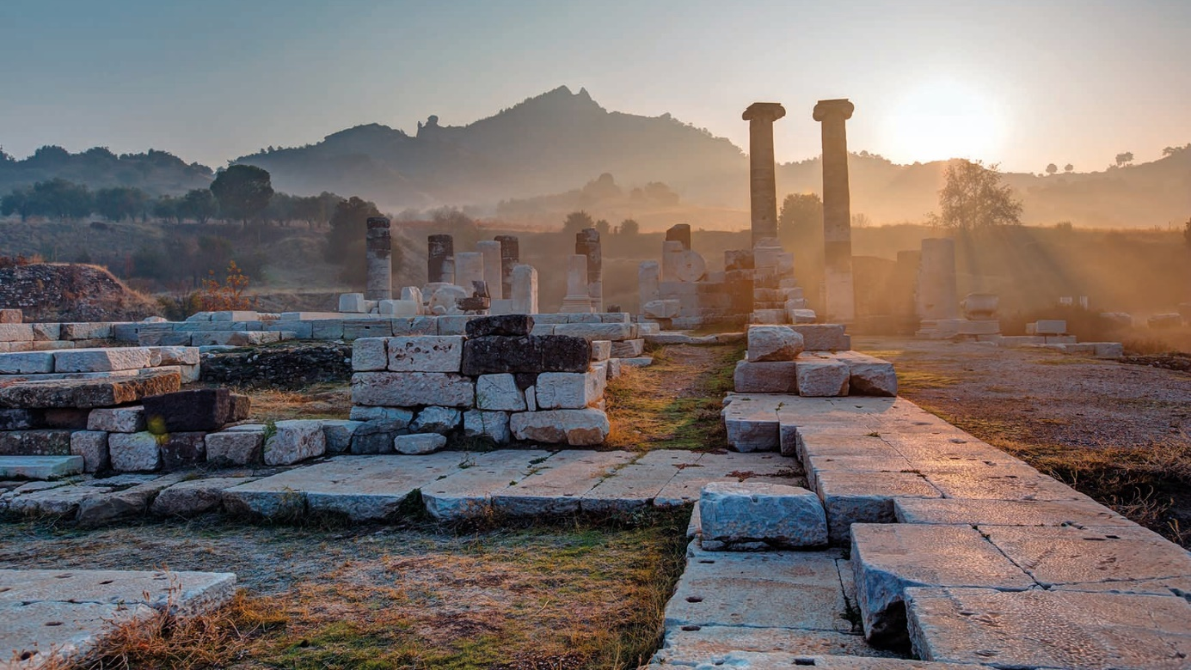

Een kennismaking

Oude Grieken en jonge helden!
In de lessenreeks reizen we door Griekenland en leren we over de taal, de mythen, de geschiedenis, … Zo scherpen we ons taalgevoel aan, staan we stil bij culturele verschillen en leren we ook onze eigen wereld beter begrijpen!
In deze inititatieles situeren we Griekenland binnen de geschiedenis en binnen Europa, leren we de Griekse letters en bekijken we hoeveel Griekse woorden er in onze eigen taal zitten.

1. Oude en nieuwe Grieken
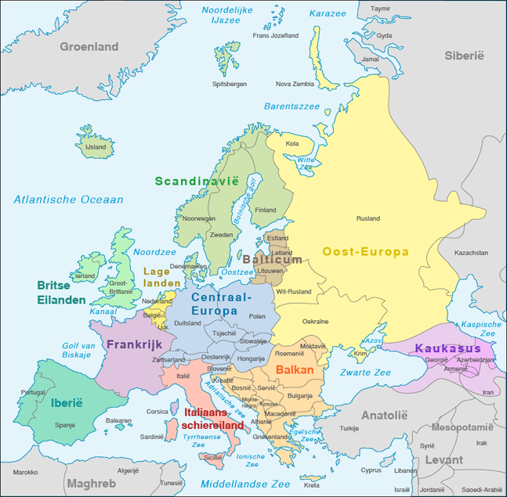

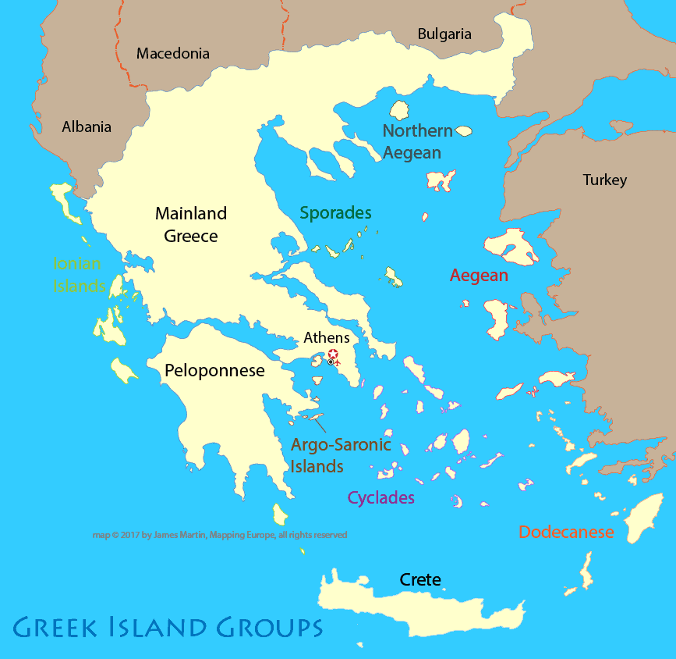

2. Wat weet je al over het oude en het nieuwe Griekenland?

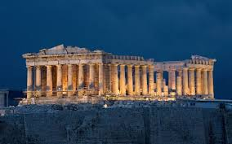
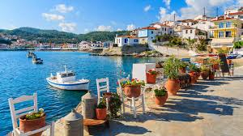
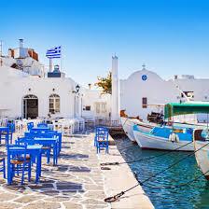
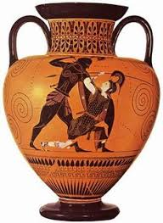

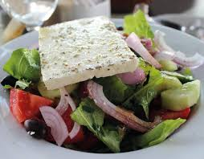
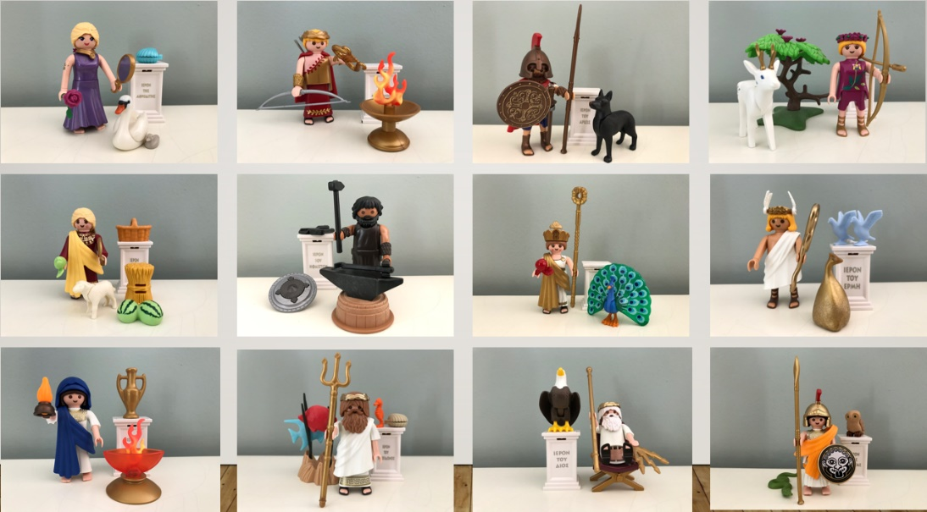
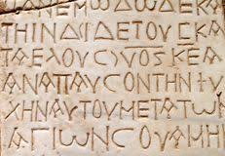
3. De taal van de Grieken
a. Bekijk eerst deze filmpjes om in de sfeer te komen!
https://www.youtube.com/watch?v=QMpQG4QeI1o
https://www.youtube.com/watch?v=dUV1QLrjkHU
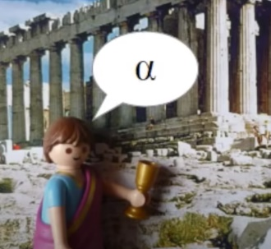
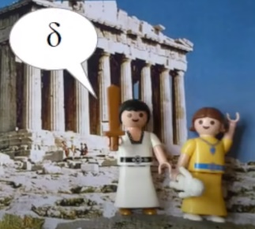

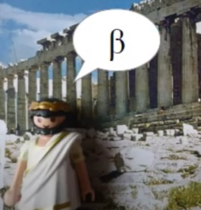

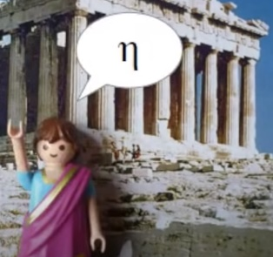
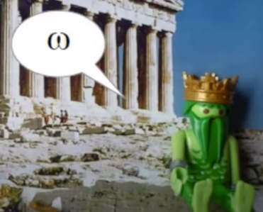

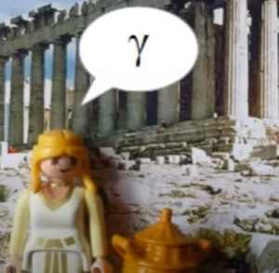

b. Dit is het Griekse alfabet

hoofdletter | kleine letter | naam van de letter | Nederlandse uitspraak
Α | α | alpha | a
Β | β | bèta | b
Γ | γ | gamma | g zoals garçon
Δ | δ | delta | d
Ε | ε | epsilon | korte e
Ζ | ζ | dzèta | dz
Η | η | èta | lange è
Θ | θ | thèta | th
Ι | ι | iota | i
Κ | κ | kappa | k
Λ | λ | lambda | l
Μ | μ | mu | m
Ν | ν | nu | n
Ξ | ξ | ksi | ks
Ο | ο | omikron | korte o
Π | π | pi | p
Ρ | ρ | rho | r
Σ | σ, ς | sigma | s
Τ | τ | tau | t
Υ | υ | upsilon | u
Φ | φ | phi | f
Χ | χ | chi | ch
Ψ | ψ | psi | ps
Ω | ω | omega | lange oo

c. Van letters naar woorden
Lees luidop deze Griekse woordjes.

διά κύκλος βιβλία διάλογος
δύο κόλλα λαμπάς διάλεκτος
μῦς λόγος κολοσσός δάκτυλος
μάμμα μέγας δίσκος σκελετός

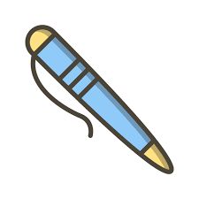
Verbind de Griekse letters in de juiste alfabetische volgorde. Welke tekening zie je verschijnen?

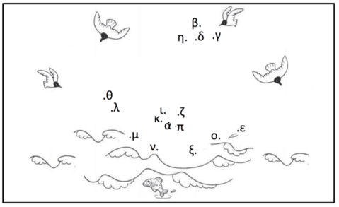

e. En het moderne Grieks?!

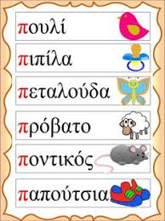
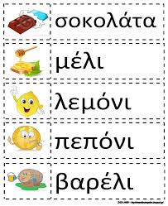
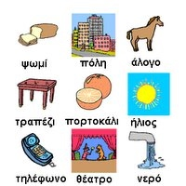
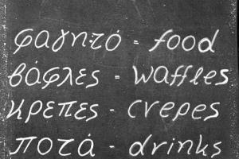
4. Rechts of links? Of rechts en links?
Toen de Grieken het alfabet van de Feniciërs overnamen in de 9e eeuw v.C., schreven ze hun woorden van rechts naar links! Daarna gingen ze over op βουστροφηδόν, dat betekent “zoals de boer ploegt”, dus van rechts naar links en dan weer omgekeerd. Pas later begonnen ze van links naar rechts te schrijven.
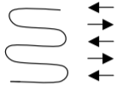
Nu is het aan jou! Schrijf de zin “Ik ga op reis naar Griekenland en ik neem mee: mijn zonnebril en mijn zwemgerief en een goed boek en mijn fototoestel.” in βουστροφηδόν-schrift.
________________________________________________________________________
________________________________________________________________________
________________________________________________________________________

5. Grieks in het Nederlands
Markeer in volgend tekstje de woorden die afkomstig zijn van het Grieks.
Op school staan heel wat vakken op het programma!
Naast talen krijg je ook les in natuurwetenschappen: aardrijkskunde of geografie, natuurkunde of fysica, biologie waarin je inzicht krijgt in de werking van de organen en scheikunde of chemie. In de les wiskunde leer je vast heel wat axioma’s.
Veel leerlingen voelen ook wat voor muzikale, plastische of lichamelijke opvoeding zoals gymnastiek en atletiek.
Soms ga je ook op stap naar een museum of een optreden van een symfonisch orkest, liefst in een zaal met een goed akoestiek.
In de lessen Nederlands mag je wel eens een scène spelen uit een theaterstuk: een komedie of een tragedie.
In het vak technologie maak je kennis met elektriciteit, energie en allerlei communicatiesystemen zoals telefonie en telegrafie.
Sommige leerlingen volgen tijdens de middagpauze ook dactylografie.
Na school stap je nog gauw even binnen in de bibliotheek voor een goed boek, misschien vind je in de catalogus wel een interessante autobiografie van een beroemd persoon. En als je ziek bent, dan haal je snel wat bij de apotheek.
Om je te ontspannen ga je misschien wel eens naar de bioscoop of speel je een gezelschapspel zoals monopoly of stratego. En ook de televisie brengt wellicht de nodige afleiding.
Een heel gamma aan activiteiten!
Maak de Nederlandse woorden af.

- een toestel waarmee je kan spreken met iemand die veraf is = tele………………….
- een toestel waarmee we beelden uit de verre wereld zien = tele………………….
- een toestel om de verre sterren te zien = tele………………….

In al deze woorden zit ‘tele‘ en dat komt van het Griekse ‘τῆλε‘.
Wat denk je dat dit Griekse woordje betekent? ______________

Ken je ook deze woorden met ‘tele-‘?
telepathie _____________________________________________________________________
telegeleid _____________________________________________________________________
telewerk _____________________________________________________________________

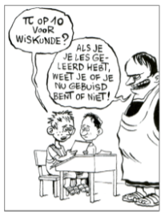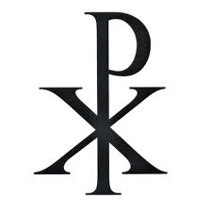
Griekse letters en woorden oefenen!
Mijn voornaam is ______________________________________
Eerst even oefenen om dit in Griekse letters te schrijven:
________________________________________________________________
________________________________________________________________
In Griekse letters wordt dat _______________________________________

Mozaïek met de eerste letter van mijn naam in het Grieks:

